
Crna Gora
Ministarstvo finansija

ANALIZA KONSOLIDOVANE JAVNE POTROŠNJE
ZA III KVARTAL 2025. GODINE

Podgorica, novembar 2025. godine

JAVNE FINANSIJE
Javni prihodi u periodu januar - septembar 2025. godine iznosili su 2.421,6 mil. € ili 30,6% procijenjenog BDP-a (7.918,5 mil. €) i u odnosu na planirane niži su za 38,9 mil. € ili 1,6%. U odnosu na isti period 2024. godine, javni prihodi su veći za 39,6 mil. € ili 1,7%.
Javna potrošnja u periodu januar - septembar 2025. godine iznosila je 2.498,2 mil. € ili 31,5% BDP-a i niža je za 134,1 mil. € ili 5,1% u odnosu na planiranu, dok je u odnosu na prethodnu godinu veća za 235,4 mil. € ili 10,4%.
Polazeći od kretanja prihoda i rashoda, u periodu januar - septembar 2025. godine, ostvaren je deficit javnih finansija u iznosu od 76,6 mil. € ili 1,00% BDP-a.
BUDŽET CRNE GORE

Prihodi budžeta na kraju trećeg kvartala 2025. godine iznosili su 2.099,9 mil. € ili 26,5% procijenjenog BDP-a (7.918,5 mil. €). U posmatranom periodu prihodi budžeta veći su u odnosu na isti period prethodne godine za 24,0 mil. € ili 1,2%, a u istom periodu realizovano je 99% plana.

Realizacija fiskalnih indikatora za tri kvartala 2025. godine ukazuje i na to da implementirane mjere iz Fiskalne strategije već daju očekivane rezultate u kontekstu naplate javnih prihoda, poput Zakona o otpisu kamata, proširenja obuhvata akciznih proizvoda, poreza na dohodak, suzbijanja sive ekonomije.
Kretanje glavnih kategorija prihoda budžeta u odnosu na isti period prethodne godine:
OPIS | Ostvarenje za period 2024 | Ostvarenje za period 2025 | Apsolutno odstupanje | Stopa promjene
Porez na dohodak fizičkih lica | 59.5 | 77.9 | 18.4 | 31.0
Porez na dobit pravnih lica | 204.3 | 222.5 | 18.2 | 8.9
Porez na dodatu vrijednost | 901.6 | 1030.2 | 128.6 | 14.3
Akcize | 276.9 | 298.7 | 21.7 | 7.8
Doprinosi | 430.2 | 290.7 | -139.5 | -32.4

Porez na dobit pravnih lica ostvaren je u iznosu od 222,5 mil. €, što predstavlja značajan rast, i to za 18,2 mil. € ili 8,9% u odnosu na isti period 2024. godine, što je i za 13,8 mil. € ili 6,6% više u odnosu na plan za posmatrani period. Važno je naglasiti da su prihodi budžeta po osnovu poreza na dobit pravnih lica već nadmašili i godišnji plan ove kategorije za 2,7 mil. €.
Porez na dohodak fizičkih lica ostvaren je u iznosu od 77,9 mil. €, što je za 18,4 mil. € ili 31% veće u odnosu na isti period 2024. godine i iznad plana za posmatrani period za 3,6 mil. € ili 4,8%.
Porez na dodatu vrijednost ostvaren je u iznosu od 1.030,2 mil. €, što predstavlja snažan rast u odnosu na posmatrani period 2024. godine i to za čak 128,6 mil. € ili 14,3%, što je i za značajnih 18,9 mil. € ili 1,9% veće u odnosu na plan za devet mjeseci 2025. godine. U navedenom periodu, snažna naplata PDV-a ostvarena je uz istovremeno značajan rast povraćaja PDV-a, koji je bio veći u odnosu na uporedni period 2024. godine za 10,4 mil. € ili 14,4%.

Prihodi budžeta po osnovu akciza su ostvareni u iznosu od 298,7 mil. €, što je za 21,7 mil. € ili 7,8% veće u odnosu na isti period 2024. godine, što je 4,0 mil. € ili 1,3% niže od planiranog nivoa za period januar-septembar ove godine. Posmatrano po strukturi akciza, najveći rast na nivou perioda od devet mjeseci bilježe akcize na mineralna i njihove derivate u iznosu od 8,6 mil. € ili 5,8% i akcize na duvan i duvanske proizvode za 10,2 mil. € ili 11,3%.

Ostali prihodi u posmatranom periodu ostvareni su u iznosu od 39,8 mil. €, što je za 6,1 mil. € ili 18,1% veće u odnosu na plan, dok je navedena kategorija prihoda manja u odnosu na posmatrani period 2024. godine za 34,6 mil. € ili 46,5%. Razlog odstupanja je prvenstveno izvršenje ove kategorije prihoda budžeta u prvih devet mjeseci 2024. godine, dominantno po osnovu jednokratnih prihoda.

Sa druge strane, za devet mjeseci 2025. godine doprinosi su ostvareni u iznosu od 290,7 mil. € što je za 139,5 mil. € ili 32,4% manje posmatrano u odnosu na isti period 2024. godine i 22,2 mil. € ili 7,1% manje u odnosu na plan.

Jaz između ostvarenih i planiranih prihoda budžeta po osnovu doprinosa za PIO postepeno se smanjuje u drugoj polovini godine, ukazujući na pozitivne trendove u naplati i stabilizaciji prihoda po ovom osnovu.

Izdaci budžeta za period januar-septembar 2025. godine iznosili su 2.188,2 mil. € ili 27,6% procijenjenog BDP-a.
Tekući izdaci u posmatranom periodu ostvareni su u iznosu od 837,2 mil. €, što predstavlja 91,9% plana. Manje ostvarenje zabilježeno je kod svih tekućih izdataka, dominantno na poziciji ostalih izdataka. Razlika u ostvarenju u odnosu na plan za 13,1 mil. € ili 2,5% zabilježena je i kod Bruto zarada i doprinosa na teret poslodavca koji su ostvareni u iznosu od 511,1 mil. € ili 97,5% plana.
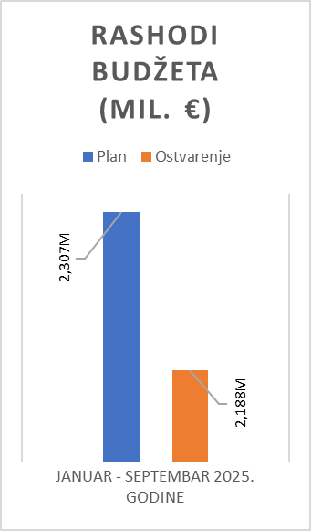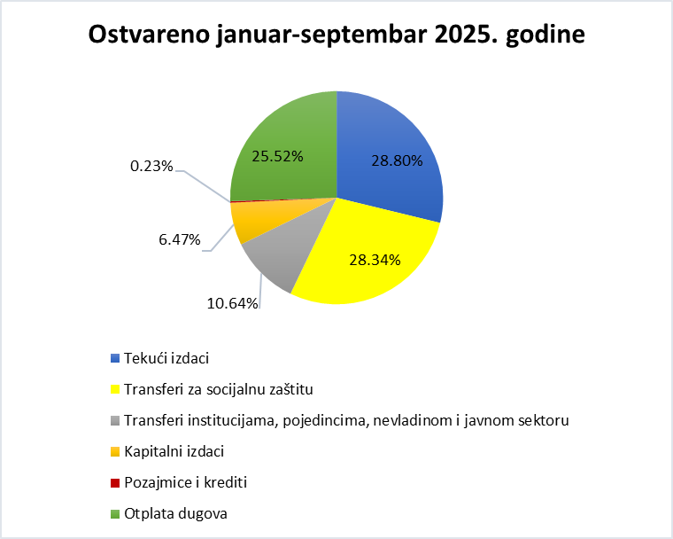

Transferi za socijalnu zaštitu ostvareni su u iznosu od 823,8 mil. € što predstavlja ostvarenje 99,3% plana i u odnosu na isti period prethodne godine veći su za 83,9 mil. € ili 11,3%. Transferi institucijama, pojedincima, nevladinom i javnom sektoru iznosili su 309,3 mil. € i odstupaju od plana za 41,2 mil. € ili 11,8%.

Kapitalni izdaci u posmatranom periodu ostvareni su u iznosu od 188,2 mil. € što predstavlja ostvarenje 95,3% plana. U odnosu na isti period prethodne godine izvršenje kapitalnih izdataka veće je za 51,0 mil. € ili 37,2%. Najznačajnije izdvajanje u okviru ove kategorije izdataka odnosi se na Kapitalni budžet u iznosu od 110,1 mil. €, dok se preostali iznos odnosi na kapitalne izdatke u okviru Tekućeg budžeta i budžeta fondova.

Uzimajući u obzir ostvarene prihode i rashode, u prvih devet mjeseci 2025. godine ostvaren je deficit budžeta u iznosu od 88,3 mil. €, odnosno na nivou od 1,1% procijenjenog BDP-a.

LOKALNA SAMOUPRAVA
Prema prelimninarnim podacima, izvorni prihodi budžeta jedinica lokalne samouprave u periodu januar - septembar 2025. godine iznosili su 321,8 mil. € ili 4,1% BDP-a i odnosu na ostvarene u istom periodu 2024. veći su za 15,6 mil. € ili 5,1%, dok su u odnosu na planirane manji za 18,6 mil. € ili 5,5%. Prihodi od poreza iznosili su 199,4 mil.€ ili 2,5% BDP-a, a u odnosu na uporedni period prethodne godine veći su za 27 mil. €.
Izdaci budžeta lokalne samouprave u periodu januar - septembar 2025. godine iznosili su 310 mil. €, što je za 15,7 mil. € ili 4,8% manje u odnosu na planirane, dok su u odnosu na uporedni period 2024. godine izdaci veći za 35 mil. € ili 12,7%. Kapitalni izdaci su iznosili 92,1 mil. € ili 1,2% BDP-a. U odnosu na izvršenje od prethodne godine, ovi izdaci su veći za 18,3 mil. €.
U trećem kvartalu 2025. godine zabilježen je gotovinski suficit lokalne samouprave u iznosu od 11,7 mil. €.
U posmatranom periodu došlo je do povećanja depozita lokalnih samouprava od 27,4 mil. € što je 0,3% procijenjenog BDP-a za 2025. godinu.

